INFORMATIVNÍ LETÁK PRO LÉKAŘE A SESTRY  PéčeDoma a Karta pacienta on-line  K čemu každá aplikace slouží, jak spolu souvisejí a co v nich dělá lékař a sestra | 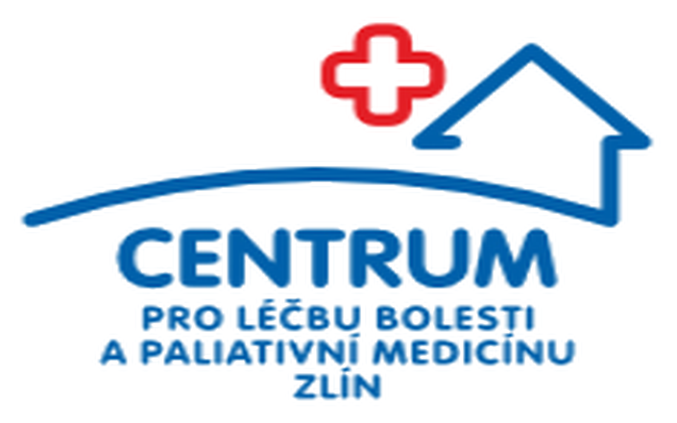

DŮLEŽITÉ: Modrá hlava se pro pracovníky hospice stává minulostí – nahrazuje ji PéčeDoma (modrý domeček). Všechny potřebné agendy z Famicury – klienti, plán návštěv, léky, zprávy, formuláře, reporty – jsou v PéčeDoma. Pracujte jen v PéčeDoma; Modrou hlavu ani Famicuru už k práci nepotřebujete.
Máme dvě aplikace, které spolu komunikují a tvoří jeden celek. PéčeDoma je pracovní portál týmu – plánujeme, zapisujeme a sledujeme péči. Karta pacienta on-line je paliativní průkaz – to, co musí být u lůžka pro rodinu, záchrannou službu i lékaře ve službě, i bez signálu. Většinu práce dělá tým v PéčeDoma, Karta si z ní údaje bere sama.

1. Jedním pohledem
 | PéčeDoma (modrý domeček) | Karta pacienta on-line
Co to je | Portál centrály: evidence klientů, plán návštěv, léky, zprávy, formuláře, reporty. | Paliativní průkaz a krizová karta pacienta: cíl péče, limitace, dříve vyslovené přání, SOS léky, koho volat.
Pro koho | Lékař, sestra, case manager, administrátor, pečovatelka – celý tým centrály. | Kdokoli u pacienta: rodina, sestra, hospic, praktický lékař, lékař ve službě, záchranná služba.
Kde běží | Web v prohlížeči na počítači i mobilu (web-pecedoma.netlify.app). | Centrální aplikace (web) + telefon u pacienta (kiosk) + Můj průkaz ve vlastním telefonu pacienta.
Kdy ji otevřu | Každodenní práce: plánování, zápis z návštěvy, změna léků, zpráva pacientovi. Potřebuje internet. | Pacient u lůžka, ve službě nebo v krizi; založení a změna plánu péče. Telefon u pacienta funguje i bez signálu.

2. PéčeDoma – pracovní portál týmu
Tým v něm vede klienty; role (lékař, sestra, case manager…) určuje, co vidíte a měníte. Hlavní části:
- Ranní přehled a Klienti – kdo je v péči, co je dnes naplánované, kde zasáhnout. Data klienta – vše o jednom klientovi: poznámky, plán návštěv, diagnóza a info, léky, zprávy, check-iny, eskalace, AI analýza.
- Léky – pravidelná medikace, SOS léky, opioidy, parenterální; každá změna má historii se jménem lékaře, který ji nařídil. Zprávy – chat s pacientem a rodinou, stejné vlákno vidí tým i v Kartě.
- Karta pacienta (záložka v Datech klienta) – pasivní karta pacienta a pro lékaře zápis plánu péče bez opuštění PéčeDoma. Kód lékaře na kartu – kód dne, kterým lékař bez PINu odemkne telefon u pacienta (pohotovost, zástup).

3. Karta pacienta on-line – průkaz u lůžka
Odpovídá na otázky z krize: cíl péče, co se neprovádí (KPR, hospitalizace…), jaký doklad to podkládá, SOS léky, komu volat prvnímu. Tři části:
Část | K čemu slouží
Centrální aplikace | Web pro garanta a tým: založení průkazu z PéčeDoma, plán péče, kontakty, tým a garance, telefony a PINy, deník, dokumenty, videohovor na telefon.
Telefon u pacienta (karta týmu) | Zapůjčený telefon v kiosku (nic jiného nespustí). Zamčený ukazuje krizovou kartu pro záchranku; rodina a tým odemknou PINem, lékař ve službě kódem dne. Funguje bez signálu.
Můj průkaz | Vlastní telefon pacienta: průkaz ke čtení, přání a hodnoty, poznámky, otázky pro lékaře, podání léků, zprávy s týmem – zápisy přicházejí týmu automaticky.

Kdo co vidí na telefonu u pacienta
- Zamčený (záchranná služba) – krizová karta bez PINu: diagnóza, limitace, doklad, SOS léky, koho volat, předchozí výjezdy; posádka zapíše výjezd.
- Rodina (PIN od garanta) – karta, plán, léky, zhoršení stavu s průvodcem, poznámky pacienta, zprávy, videohovor. Tým (osobní PIN) – totéž plus interní poznámky; lékař mění léky. Lékař bez PINu – kód dne z PéčeDoma nebo centrály.

Videohovor
Z centrály jde zavolat na telefon u pacienta i na Můj průkaz: zazvoní i zamčený a se zhasnutým displejem, kdokoli u lůžka přijme bez PINu. Z telefonu zavolá tým dlaždicí Videohovor (nejdřív kolegu informuje telefonem nebo SMS, pak Spustit videokonferenci); lékař hovor vidí v centrále v každé agendě a klepne na Připojit se.

4. Jak spolu aplikace komunikují
Údaj | Směr | Jak to funguje
Údaje pacienta při založení průkazu | PéčeDoma → Karta | Nový pacient → Načíst z PéčeDoma: jméno, rodné číslo, adresa, kontakty, léky.
Plán péče (cíl, limitace, DVP, diagnózy, platnost) | PéčeDoma → Karta | Lékař vyplní v Datech klienta → Karta pacienta, nebo v centrále Karty; každé uložení = nová verze s podpisem, telefon ji převezme do 5 minut.
Léky | obousměrně | Léky z PéčeDoma jsou v Kartě automaticky (centrála, telefon, krizová karta); změna lékařem v Kartě se zapíše zpět do PéčeDoma s historií.
Přání, poznámky, otázky, podání léků z Mého průkazu | Karta → PéčeDoma | Co pacient zapíše ve svém telefonu, přijde do Dat klienta → Karta pacienta a na kartu týmu.
Zprávy; nejbližší návštěva; zhoršení a výjezd ZZS | obousměrně | Jedno vlákno zpráv ve všech aplikacích. Návštěva z kalendáře FK je na kartě po odemknutí týmem. Zhoršení stavu a výjezdy ZZS z karty jsou v Datech klienta.

5. Typické postupy

Nový pacient dostává kartu
- Klient je v PéčeDoma (diagnóza, léky, kontakty). Garant v centrále Karty: Nový pacient → Načíst z PéčeDoma → cíl péče, limitace, doklad, platnost.
- Tým organizace je u pacienta automaticky (jde jen deaktivovat členy), rodině garant vydá PIN. Telefon u pacienta připraví správce.

Změna plánu péče
- Lékař: PéčeDoma → Data klienta → Karta pacienta → upravit formulář → Uložit jako novou verzi (nebo Potvrdit revizi beze změny). Sestra ani rodina plán nemění.

Změna léků
- PéčeDoma → Data klienta → Léky (portál se zeptá na jméno lékaře), nebo lékař na telefonu u pacienta v dlaždici Léky. Krizová karta má SOS léky vždy aktuální.

Krize u pacienta, záchranná služba
- Rodina na telefonu: dlaždice Zhoršení (co pozoruji, co jsem udělal(a), komu volám) – ukáže se na kartě, v centrále i v PéčeDoma. Záchranka vidí krizovou kartu bez PINu, volá první číslo v Koho volat a zapíše výjezd.

Lékař ve službě bez PINu
- PéčeDoma → Data klienta → Kód lékaře na kartu (platí celý den). Na telefonu: Lékař bez PINu → kód a jméno. Zobrazení kódu se loguje.

6. Dobré vědět
- Osobní PIN je váš klíč ke všem pacientům vašeho týmu – nikomu ho nedávejte; zobrazí ho správce nebo garant. Na krizové kartě je u lékaře plánu vždy hlavní číslo organizace (24/7), nikdy osobní číslo lékaře.
- Deník se jen doplňuje, nic nejde smazat ani přepsat; plán péče má verze. Nápověda je v obou aplikacích pod ikonou knížky vpravo nahoře – návod s obrázky a chat.
Kontakt: Jindřich Hegmon, jindrich.hegmon@centrumlb.cz – dotazy, náměty, potíže. Před prvním použitím si zkuste v PéčeDoma otevřít Data klienta → Karta pacienta a na zkušebním telefonu přijmout videohovor.

